Imkermaterial zu vergeben; sehr günstiger, verhandelbarer Preis/teils gratis.
Abzuholen in Burgdorf.
- 2 ältere Schweizer Bienenkästen mit Blechdächli zum einzeln Freistellen (Foto s. unten)
- 1 Beute von oben zugänglich
- verschiedene Bienenköniginnen-Zuchtkästchen
- ca. 100 Wabenrahmen normalgross, nicht gedrahtet (die meisten neu)
- ca. 20 Wabenrahmen normalgross, gedrahtet
- ca. 20 Wabenrahmen normalgross
- ca. 50 Wabenrahmen halbgross, nicht gedrahtet
- ca. 20 Wabenrahmen halbgross, mit Wabenboden
- ca. 15 Wabenrahmen klein, nicht gedrahtet
- wenige Wabenrahmen klein mit Waben
- ca. 11 Fenster normalgross
- ca. 10 Fenster mittelgross
- ca. 15 Fenster klein (die meisten neu)
- 5 Leuenberger Futtertrögli
- 5 Einschiebeblätter
- 5 Laufunterlagen (2 aus Metall)
- 1 Blasbalg mit leichter Beschädigung, gut behebbar
- 1 Einlauftrichter (praktisch neu)
- 1 Wabenknecht auf Holz, alt
- 1-türiger Wabenschrank Höhe 202 cm, Breite 67 cm, Tiefe 43 cm
- 3-türiger Wabenschrank Höhe 188 cm, Breite 145 cm, Tiefe 48 cm

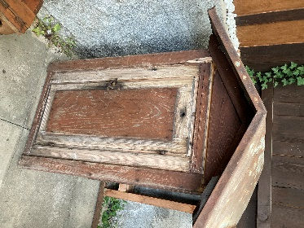 | 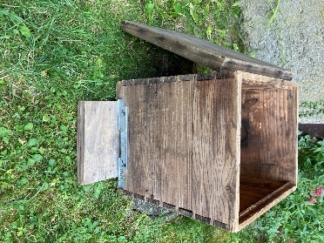 | 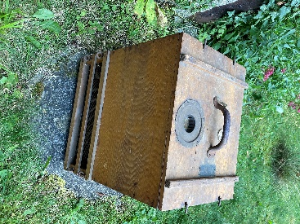
Kasten für Freiaufstellung | Ablegerkasten | Schwarmkiste
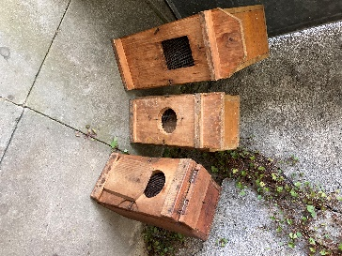 | 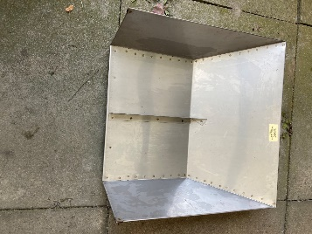 | 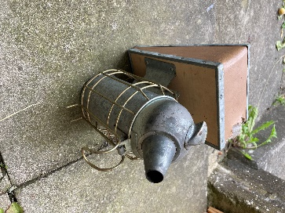
Zuchtkästli | Auffang-Wanne | Rauchapparat
Kontakt:
von Wartburg Ulrich, Amselweg 15, 3400 Burgdorf
077 522 49 73

